MÔN: Tin học 3 | TUẦN 03  Tiết: 03 | Ngày soạn:......./......./ ........  Ngày dạy: ......./......./ .........  Đến ngày ......./......./ ..........

CHỦ ĐỀ A: MÁY TÍNH VÀ EM
CHỦ ĐỀ A1. KHÁM PHÁ MÁY TÍNH

BÀI 3: EM TẬP SỬ DỤNG CHUỘT

I. MỤC TIÊU
1. Kiến thức, kĩ năng:
- Cầm được chuột đúng cách.
- Thực hiện được các thao tác sử dụng chuột cơ bản.
2. Phẩm chất, năng lực
a. Phẩm chất:
- Nhân ái: Biết giúp đỡ bạn bè trong học tập.
- Chăm chỉ: Nghiêm túc thực hiện luyện tập sử dụng chuột.
- Trung thực: Thực hiện đúng nội dung giáo viên yêu cầu. Nhận xét bạn đúng thực tế.
- Trách nhiệm: Có trách nhiệm trong học tập, làm việc tổ nhóm.
b. Năng lực:
- Học xong bài này học sinh biết các bộ phận của chuột, biết sử dụng chuột để điều khiển máy tính cơ bản.
II. ĐỒ DÙNG DẠY HỌC
1. Giáo viên: Máy tính, TV, sách giáo khoa.
2. Học sinh: Sách giáo khoa, vở ghi
III. CÁC HOẠT ĐỘNG DẠY HỌC
THỜI GIAN | HOẠT ĐỘNG CỦA GIÁO VIÊN | HOẠT ĐỘNG CỦA HỌC SINH
5’ | 1. HOẠT ĐỘNG MỞ ĐẦU
 | - GV: Em hãy kể tên các loại máy tính mà em đã học?  - Gọi Hs nhận xét.  - GV nhận xét. Tuyên dương.  - Yêu cầu học sinh di chuyển chuột và quan sát mũi tên trên màn hình.  - Khi em di chuyển chuột thì mũi tên hoạt động như thế nào?  - Hôm nay, chúng ta sẽ học bài mới “Em tập sử dụng chuột”. | - Học sinh trả lời.  - HS nhận xét.  - Hs thực hiện.  - Khi em di chuyển chuột thì mũi tên cũng di chuyển theo.  - Lắng nghe. Ghi vở.
10’ | 2. HOẠT ĐỘNG HÌNH THÀNH KIẾN THỨC
 | Hoạt động 1: Các bộ phận chuột máy tính  - YC học sinh quan sát hình 1 SGK trang 10. Cho cô biết chuột máy tính có những bộ phận nào?  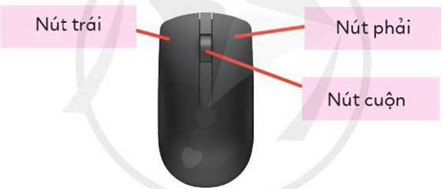  - Giáo viên nhận xét – tuyên dương.  Hoạt động 2: Cách cầm chuột đúng  - Quan sát hình 2a, 2b và cho biết cách cầm chuột đúng là như thế nào?  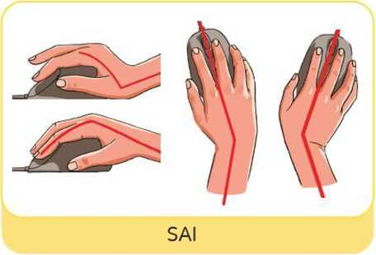  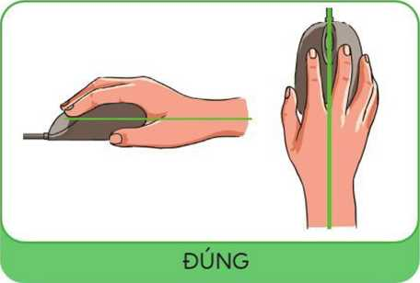  - (?) Em hãy nhận xét về cách cầm chuột trong Hình 3?  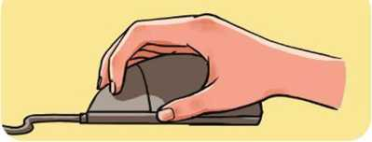  - GV chốt – tuyên dương.  Hoạt động 3: Các thao tác sử dụng chuột  - Nháy chuột: Nhấn nút chuột trái rồi thả ngón tay ra ngay.  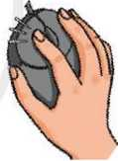  - Nháyđúpchuột: Nhấn nhanh nút chuột trái hai lần rồi thả ngón y ra ngay.  - Nháy chuột phải: Nhốn nút chuột phải rồi thả ngón tay ra ngay.  - Di chuyển chuột: cầm và dịch chuyển chuột. Khi đó, con trỏ chuột sẽ dịch chuyển theo trên màn hình. | - Quan sát.  - Hs: Nút trái, nút phải, bánh lăn  - Hs: nhận xét câu trả lời của bạn.  - HS trả lời:  Cách cầm chuột bằng tay phải:  • Ngón tay trỏ đặt ở nút chuột trái, ngón tay giữa đặt ở nút chuột phải. Các ngón tay còn lại đặt tự nhiên ở bên trái và bên phải chuột.  • Bàn tay và cổ tay ở vị trí thẳng hàng.  • Cử động nhưng không vẹo cổ tay khi di chuyển chuột.  • Đặt cả lòng bàn tay lên chuột và đặt nhẹ các ngón tay lên các nút chuột.  - HS quan sát thảo luận.  - Hs trả lời.  - HS lắng nghe thực hiện.
10’ | 3. HOẠT ĐỘNG LUYỆN TẬP THỰC HÀNH
- YC Hs thực hiện mở máy, đóng mở các phần mềm => tắt máy đúng cách.
- Gọi Hs nhận xét các thao tác của bạn.
- GV quan sát nhận xét – tuyên dương
Bài 1. Em hãy cho biết, khi cầm chuột bằng tay phải:
a) Ngón tay trỏ đặt ở đâu?
b) Ngón tay giữa đặt ồ đâu?
c) Các ngón tay còn lại đặt ở đâu?
d) Khi cần lăn nút cuộn, ta dùng ngón tay nào?
Bài 2. Em hãy nháy chuột phải vào một vị trí nào đó trên màn hình, sau đó nháychuột vào một vị trí khác. Hãy nói cho bạn biết điều gì xảy mỗi khi làm như vậy.
- GV nhận xét – tuyên dương.
10’ | 4. HOẠT ĐỘNG VẬN DỤNG, TRẢI NGHIỆM
 | Trên màn hình có một số biểu tượng phần mềm. Em và bạn hãy lần lượt sử dụng chuột để thực hiện các thao tác sau:  a) Nháy chuột vào biểu tượng This PC để chọn nó.  b) Nháy chuột vào một vị trí khác để không chọn biểu tượng đó nữa.  c) Nháy chuột chọn một biểu tượng rồi kéo thả chuột để di chuyển nó.  d) Kéo thả chuột để chọn một số biểu tượng phần mềm ở cạnh biểu tượng This PC.  Quan sát và nhận xét bạn cầm chuột có đúng cách không?  - GV nhận xét chốt.  - YC học sinh đọc phần em cần ghi nhớ. | - Hs lần lượt thực hiện.  - HS nhận xét bạn bên cạnh.  - Hs đọc.

